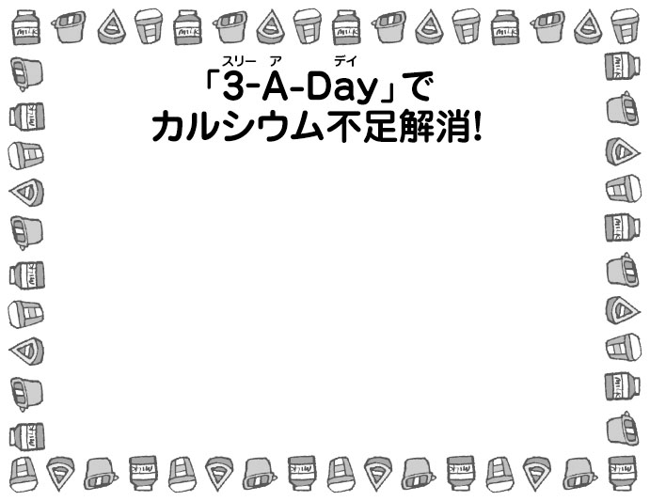

～ 給食室より ～

きらり
きらり ５月
カルシウムの摂取不足対策としてアメリカで始まった「3-A-Day」は、「1日の食事に牛乳・チーズ・ヨーグルトをどれでも3回または3品取り入れよう」という食生活改善運動のことです。
骨を強くしたり腸内環境を整えたりして、健康的な生活の基盤づくりになります。
朝に牛乳1杯、おやつにチーズ1かけらなど、少量でもこまめに食べることから始めましょう。
令和8年 5月１日
社会福祉法人 ソシネット
私立 山の手保育園

新年度が始まり、あっという間に1か月が経ちました。初めは少し戸惑った様子を見せていた子どもたちも新しい環境に慣れ、笑顔も増えたように感じられます。そして、もうすぐ運動会ですね。子どもたちは当日を楽しみにしながら毎日練習に取り組んでいます。当日は子どもたちの頑張りに温かいご声援をよろしくお願いします。

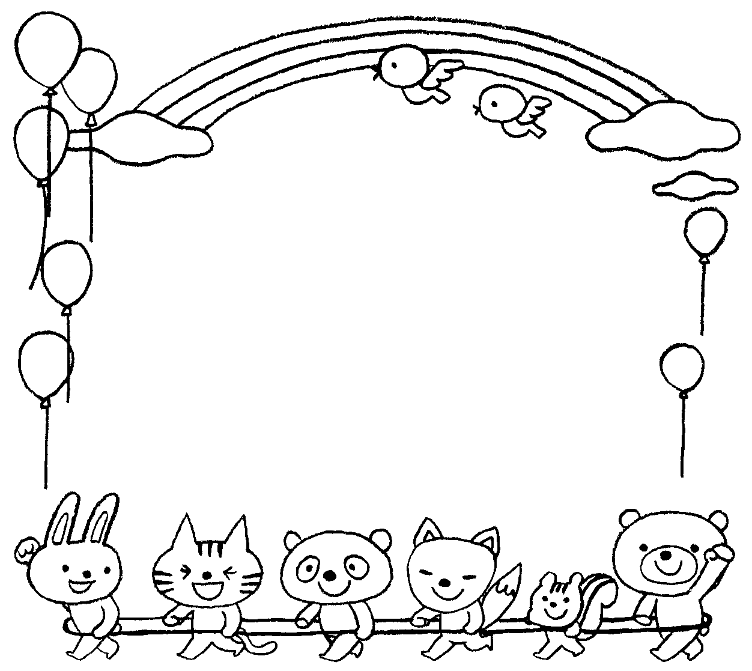



９：３０

お知らせ・お願い

◎送迎時は速やかに車の移動をして下さい。駐車場で園児が遊んだりすることは大変危険ですので控えていただくようお願いします。

◎5月9日（土）は9;３０～レクレーション運動会です。詳細は、配布したお手紙でご確認ください。

◎6月 6日（土） めろん・みかん組
6月13日（土） ぶどう・いちご組の自由参観日を予定しています。詳細は後日お知らせします。

◎保護者参加行事でカメラ・動画等の撮影につきましては、園は関知できませんので、個人情報の配慮をお願いします。

◎コドモンメールは必ずコドモンのアプリから開いて確認してください。既読確認をしています。

◎5月の「子育てに関する相談会」は5月16日（土）・5月30日
（土）13:３０～14:30です。 ご希望の方は職員までどうぞ。



おたんじょうびおめでとう ♪
今月の誕生児は9名です。
5月の行事予定

7日（木） 避難訓練・身体計測
9日（土） レクレーション運動会
9:15集合 山の手小体育館
9:30開始
20日（水） リトミック
22日（金） 誕生会

⁂行事は都合により、変更もあります。


おめでとうございます！

